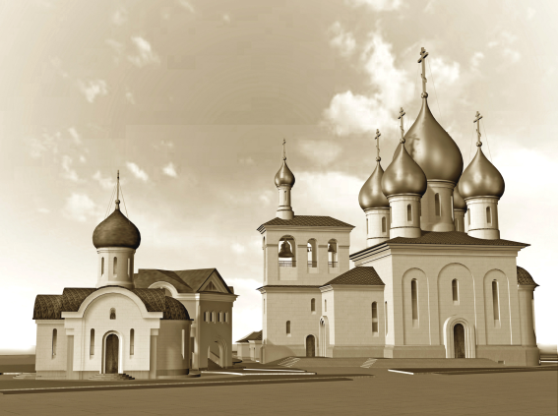
РАСПИСАНИЕ БОГОСЛУЖЕНИЙ

В ХРАМЕ ПРП. СЕРГИЯ РАДОНЕЖСКОГО

НА РЯЗАНКЕ г. МОСКВЫ.

НА МАЙ 2021 ГОДА.
1 мая | суббота  Освящение пасок и куличей с 09.00 до 20.00 | 07.40 Вечерня. Литургия св. Василия Великого.  22.30 Общая исповедь.  23.30 Полунощница. | Великая Суббота.  Прп. Иоа́нна Солунского
2 мая | воскресенье | 00.00 Пасхальная утреня. Часы.  Литургия.  09.40 Часы. Поздняя Литургия.  17.00 Пасхальная вечерня и утреня. | СВЕТЛОЕ ХРИСТОВО ВОСКРЕСЕНИЕ. ПАСХА.  блж. Матро́ны Московской
3 мая | понедельник | 08.40 Часы. Литургия.Крестный ход  17.00 Вечерня. Утреня. | Понедельник Светлой Седмицы. Свт. Николая Велимировича, еп. Охридского и Жичского.
4 мая | вторник | 08.40 Часы. Литургия.Крестный ход  17.00 Вечерня. Утреня. | Вторник Светлой Седмицы.  Иверской иконы Божией Матери.  Сщмч. Ианнурия еп. и с ним мчч.
5 мая | среда | 08.40 Часы. Литургия.Крестный ход  17.00 Вечерня. Утреня. | Среда Светлой седмицы.  Прп. Феодора Сикеота, еп. Анастасиупольского.
6 мая | четверг | 08.40 Часы. Литургия.Крестный ход  17.00 Вечерня. Утреня. | Четверг Светлой седмицы. Вмч. Георгия Победоносца. Иверской иконы Божией Матери.
7 мая | пятница | 08.40 Часы. Литургия.Крестный ход  17.00 Вечерня. Утреня. | Пятница Светлой седмицы. Иконы Божией Матери «Живоносный источник». Мч. Саввы Стратилата и с ним 70-ти воинов.
8 мая | суббота  Раздача артоса. | 08.40 Часы. Литургия.  Крестный ход.  17.00 Всенощное бдение. | Суббота Светлой седмицы. Апостола и евангелиста Марка.
9 мая | воскресенье | 06.40 Часы. Ранняя Литургия.  09.40 Часы. Поздняя Литургия.  17.00 Вечерня. Утреня с чтением акафиста Воскресению Христову. | Антипасха. Неделя 2-я по Пасхе, апостола Фомы. Поминовение усопших воинов.
10 мая | понедельник | 08.40 Часы. Литургия.  17.00 Вечерня. Утреня заупокойная. | Седмица 2-я по Пасхе.  Ап. и сщмч. Симеона, сродника Господня.
11 мая | вторник | 06.40 Часы. Ранняя Литургия.  Панихида.  09.40 Часы. Поздняя Литургия.  Панихида.  17.00 Вечерня. Утреня. | Радоница. Поминовение усопших.  Апп. от 70-ти Иасона, Керкиры и др.
12 мая | среда | 08.40 Часы. Литургия.  17.00 Вечерня. Утреня с полиелеем. | Девяти мучеников Кизических.
13 мая | четверг | 08.40 Часы. Литургия.  17.00 Вечерня. Утреня. | Ап. Иакова Зеведеева. Свт. Игнатия Брянчанинова, еп. Кавказского.
14 мая | пятница | 08.40 Часы. Литургия.  17.00 Вечерня. Утреня с полиелеем. | Прп. Пафнутия Боровского
15 мая | суббота | 08.40 Часы. Литургия.  17.00 Всенощное бдение. | Перенесение мощей блгвв. кнн. Российских Бориса и Глеба.
16 мая | воскресенье | 06.40 Часы. Ранняя Литургия.  09.40 Часы. Поздняя Литургия.  17.00 Вечерня. Утреня с чтением акафиста Воскресению Христову. | Неделя 3-я по Пасхе, святых жен-мироносиц. Прп. Феодосия Киево-Печерского.
17 мая | понедельник | 08.40 Часы. Литургия.  17.00 Вечерня. Утреня. | Седмица 3-я по Пасхе.  Прмц. Пелагии Тарсийской.
18 мая | вторник | 08.40 Часы. Литургия.  17.00 Вечерня. Утреня. | Вмц. Ирины.
19 мая | среда | 08.40 Часы. Литургия.  17.00 Вечерня. Утреня. | Прав. Иова Многострадального.
20 мая | четверг | 08.40 Часы. Литургия.  17.00 Всенощное бдение. | Воспоминание явления на небе Креста Господня в Иерусалиме.
21 мая | пятница | 08.40 Часы. Литургия.  17.00 Всенощное бдение. | Апостола и евангелиста Иоанна Богослова.
22 мая | суббота | 06.40 Часы. Ранняя Литургия.  09.40 Часы. Поздняя Литургия.  17.00 Всенощное бдение. | Перенесение мощей святителя и чудотворца Николая из Мир Ликийских в Бар.
23 мая | воскресенье | 06.40 Часы. Ранняя Литургия.  09.40 Часы. Поздняя Литургия.  17.00 Всенощное бдение. | Неделя 4-я по Пасхе, о расслабленном.  Ап. Симона Зилота
24 мая | понедельник | 08.40 Часы. Литургия.  17.00 Всенощное бдение. | Седмица 4-я по Пасхе.  Равноапп. Мефодия и Кирилла, учителей Словенских. День тезоименитства Святейшего Патриарха Кирилла.
25 мая | вторник | 08.40 Часы. Литургия.  17.00 Вечерня. Утреня. | Сщмч. Ермогена, патриарха Московского и всея России, чудотворца.
26 мая | среда | 08.40 Часы. Литургия.  17.00 Вечерня. Утреня. | Преполовение Пятидесятницы.  Мц. Гликерии и мч. Лаодикия.
27 мая | четверг | 08.40 Часы. Литургия.  17.00 Вечерня. Утреня. | Мч. Исидора.  Прп. Никиты, еп. Новгородского.
28 мая | пятница | 08.40 Часы. Литургия.  17.00 Вечерня. Утреня. | Прп. Пахомия Великого. Блгв. царевича Димитрия.
29 мая | суббота | 08.40 Часы. Литургия.  17.00 Всенощное бдение. | Прп Феодора Освященного.
30 мая | воскресенье | 06.40 Часы. Ранняя Литургия.  09.40 Часы. Поздняя Литургия.  17.00 Вечерня. Утреня с чтением акафиста Воскресению Христову. | Неделя 5-я по Пасхе, о самаряныне.  Ап. Андроника и св. Иунии.
31 мая | понедельник | 08.40 Часы. Литургия.  17.00 Вечерня. Утреня. | Седмица 5-я по Пасхе. Память святых отцов семи Вселенских Соборов.  Мч. Феодота Анкирского
Настоятель храма
прп. Сергия Радонежского протоиерей Виктор Сандар

